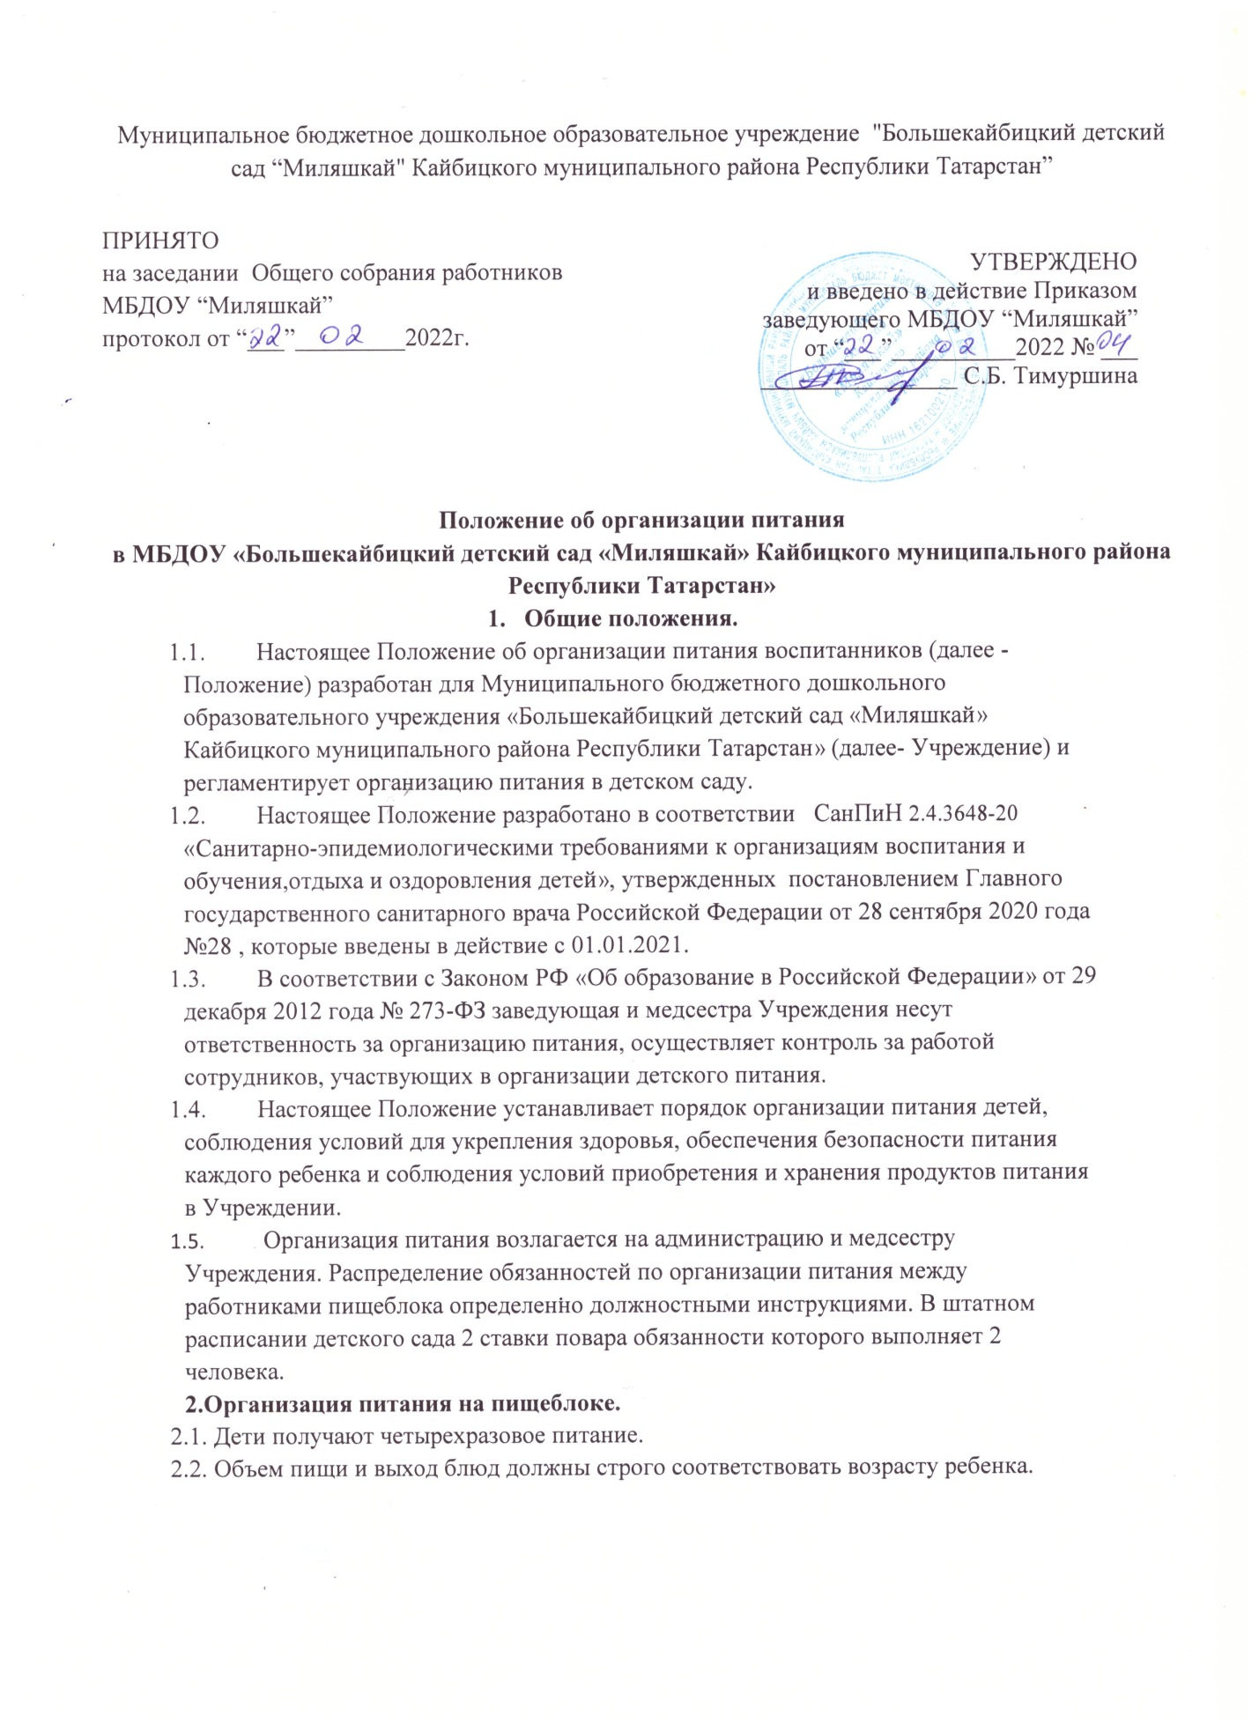

2.3.Питание в Учреждении осуществляется в соответствии с примерным меню по дошкольным образовательным учреждениям Кайбицкого муниципального района РТ, разработанным на основе физиологических потребностей в пищевых веществах и норм питания детей дошкольного возраста Департаментом продовольствия и социального питания
2.4.Меню-требование является основным документом для приготовления пищи на пищеблоке.
2.5.Для обеспечения преемственности питания родителей информируют об ассортименте питания ребенка, вывешивая меню в приемных групп, с указанием полного наименования блюд, их выхода.
2.6.Объем приготовленной пищи должен соответствовать количеству детей и объему разовых порций; пища подается теплой – температура первых и вторых блюд + 50-60°.
2.7.Выдавать готовую пищу с пищеблока следует после снятия пробы и записи в бракеражном журнале результатов оценки готовых блюд.
2.8.Оборудование и содержание пищеблока должны соответствовать санитарным правилам и нормативам к организации питания в дошкольных образовательных учреждениях.

- Технологические потери и поставки продуктов.
3.1.Организация, снабжающая ДОУ пищевыми продуктами, должна обеспечить поставку продуктов питания стабильного качества, соответствующего требованиям нормативных документов. При соблюдении этого условия значительных отклонений от приведенных в технологических картах данных быть не должно, а процент отходов и потерь при холодной обработке в различных партиях получаемых продуктов может меняться в незначительных пределах.
3.2.В случае несоответствия пищевых продуктов обязательным требованиям качества, они не подлежат использованию и должны быть возвращены поставщику или утилизированы

- Контроль при организации питания в ДОУ.
4.1.При организации контроля за соблюдением законодательства в сфере защиты прав потребителей и благополучия человека при организации питания в ДОУ следует руководствоваться санитарными правилами СанПиН 2.4.3648-20 .
4.2.При неукоснительном выполнении рациона питания и отсутствии замен контроль за формированием рациона питания детей заключается в:
−контроле (по меню и меню-требованиям) за обеспечением в течение 2- недельного периода действия рациона питания необходимого разнообразия ассортимента продуктов промышленного изготовления (кисломолочных напитков и продуктов, соков фруктовых, творожных изделий, кондитерских изделий и т.п.), а также овощей и фруктов;
−контроле за правильностью расчетов необходимых количеств продуктов – в соответствии с технологическими картами;
4.3.Контроль за правильной организацией питания детей, воспитывающихся в дошкольных образовательных учреждениях, осуществляется руководителем учреждения.
4.4.Заведующий дошкольным образовательным учреждением:
    - несет ответственность за правильную организацию питания детей;
    - контролирует организацию доставки продуктов в учреждение, соблюдение правил их хранения и использования, постановку работы на пищеблоке, соблюдение санитарно-гигиенических требований при приготовлении и раздачи пищи, периодически проверяет организацию питания детей в группе;
4.5.Бракеражная комиссия:
- осуществляет контроль соблюдения санитарно-гигиенических норм при транспортировке, доставке и разгрузке продуктов питания;

- проверяет на пригодность складские и другие помещения для хранения продуктов питания, а также условия их хранения;
- контролирует организацию работы на пищеблоке;
- осуществляет контроль сроков реализации продуктов питания и качества приготовления пищи;
- следит за соблюдением правил личной гигиены работниками пищеблока;
- периодически присутствует при закладке основных продуктов, проверяет выход блюд;
- проводит органолептическую оценку готовой пищи, т. е. определяет ее цвет, запах, вкус, консистенцию, жесткость, сочность и т. д.;
- проверяет соответствие объемов приготовленного питания объему разовых порций и количеству детей;
-ведет бракеражный журнал.

- Разграничение компетенции по вопросам организации питания в Учреждении.
5.1.Руководитель Учреждения:
- Создает условия для организации питания детей;
- Несет персональную ответственность за организацию питания детей в Учреждении;
5.2.Распределение обязанностей по организации питания между заведующим,медсестрой ДОУ, работниками пищеблока отражается в их должностных инструкциях.

